|  |  |  |
| --- | --- | --- |
| **Naam** | **Studentnummer** | **Klas** |
| Hessel | 1101430 | SMM1f |

Iedereen ergert zich weleens aan het gedrag van andere personen. We vinden bijvoorbeeld bepaalde teamleden of collega’s lastig en vinden dat iemand eens z´n best zou moeten doen om zijn gedrag te veranderen. Maar bestaan er eigenlijk wel “lastige” mensen? Volgens Daniel Ofman is het antwoord **NEE**! Bezit iedere persoon bepaalde kernkwaliteiten die enorm van elkaar kunnen verschillen? Zijn antwoord daarop is **JA**! Een groot verschil kan bepaalde wrijving binnen het team opleveren. Kernkwadranten geven inzicht in jouw kwaliteiten maar ook ergernissen. Dit middel is buitengewoon effectief als je de samenwerking binnen jouw team wil verbeteren of als je jezelf beter wil leren begrijpen. Met kernkwadranten breng je logica aan in jouw **kernkwaliteiten**, **valkuilen**, **uitdagingen**, en **allergieën**. Dit zijn eigenschappen die een persoon kan verbeteren in het kader van persoonlijke ontwikkeling.

Iemands kernkwaliteit kan recht tegenover het gedrag staan waar men allergisch voor is. Vervolgens geeft Daniel Ofman aan, hoe een kernkwaliteit kan doorschieten naar een valkuil en op welke manier hij de uitdaging kan aangaan om zijn gedrag aan te passen (zie voorbeelden in TOW-les 3.1).

**Kernkwaliteit:**De intrinsieke sterkte of positieve eigenschap van een persoon.  
**Valkuil:** Het extreme of overdreven aspect van een kwaliteit.  
**Uitdaging:** Een vaardigheid of eigenschap die ontwikkeld kan worden, vaak het tegenovergestelde van de valkuil.  
**Allergie:**Een overreactie op of afkeer van een bepaalde uitdaging.

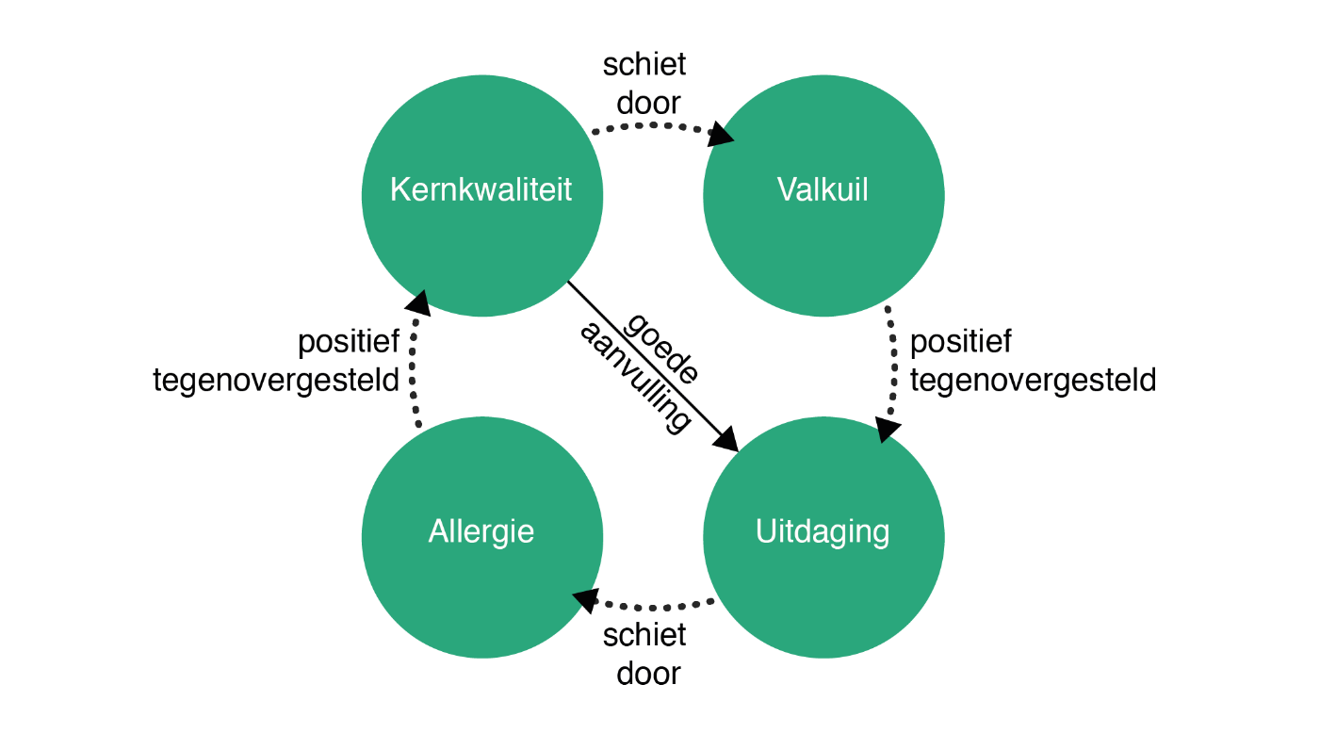

Probeer één of meerdere kernkwadranten uit te werken, die op jou betrekking hebben.

**Voorbeelden**

**Kernkwaliteit Valkuil Allergie Uitdaging**

Analytisch Ongevoeligheid Emotioneel Gevoeligheid

Beheerst Onpersoonlijk Onbereikbaar Spontaniteit

Behulpzaam Opoffering Egocentrisch Autonomie

Bescheidenheid Onzichtbaarheid Verwaand Assertief

Betrouwbaar Saai Ongeloofwaardig Creatief

Consequent Starheid Wispelturig Flexibiliteit

Creatief Rommelig Routine Discipline

Daadkracht Drammen Passief Geduld

Empathie Emotioneel Kil Observeren

Enthousiasme Impulsiviteit Pessimisme Geduld

Eerlijkheid Onbeleefd Bedrieglijk Tact

Gedisciplineerd Starheid Rommelig Flexibiliteit

Geduldig Passief Doordrammen Assertief

Gevoeligheid Emotioneel Onverschillig Terughoudendheid

Gul Verspillend Gierig Verstandig

Krachtig Agressief Passief Terughoudendheid

Kritisch Perfectionisme Onverschillig Respectvol

Nauwkeurigheid Perfectionisme Rommelig Flexibiliteit

Profilerend Verwaand Opoffering Bescheidenheid

Optimistisch Goedgelovig Pessimisme Behoedzaam

Rustig Traagheid Opgejaagd Dynamisch

Stipt Opgejaagd Ongeorganiseerd Ontspannenheid

Vriendelijk Uitbuitbaarheid Tactloosheid Behoedzaam

Zelfstandig Eenzaamheid Afhankelijkheid Samenwerken

Weet je niet wat jouw kernkwaliteiten en of bijhorende valkuilen, vraag advies aan jouw projectgroep van periode 1.

|  |
| --- |
| 1. **Wat is jouw belangrijkste kernkwaliteit? Licht toe aan de hand van één voorbeeld met betrekking tot jouw studie.** |
| Behulpzaam. Ik probeer iedereen uit het groepje goede relatie mee te hebben en hulp te geven als ze het nodig heeft. Als bijvoorbeeld tim mijn hulp nodig had dan hielp ik hem met uitleggen en anders hielp ik met de opdracht. |

|  |
| --- |
| 1. **Welke valkuil hoort bij de bovenstaande kernkwaliteit? Licht toe aan de hand van één voorbeeld met betrekking tot jouw studie.** |
| Traagheid. Dit zorgde ervoor dat ik zelf achterliep met sommige opdrachten, omdat ik andere aan het helpen was. Ook überhaupt dat ik soms later was met dingen afmaken. |

|  |
| --- |
| 1. **Wat is jouw uitdaging die hoort bij jouw valkuil? Wat is jouw bijhorend leerdoel voor blok 3?** |
| Proberen verder van te voren voorbereiden en wetende dat ik dit niet liever thuis doe meer in lessen maken en in tussenuren. Flexibiliteit. |

|  |
| --- |
| 1. **Wat is jouw allergie? Licht toe aan de hand van één voorbeeld met betrekking tot jouw studie.** |
| Rommelig. Dit zorgt ervoor dat ik dingen vergeet af te maken en dat ik dan mijn dingen niet nakom. |